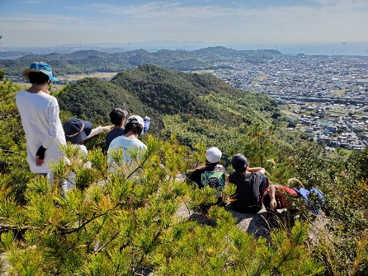

山登り隊～仁寿山編～

気持ち良い秋晴れの下、仁寿山へ山登りに行きました。

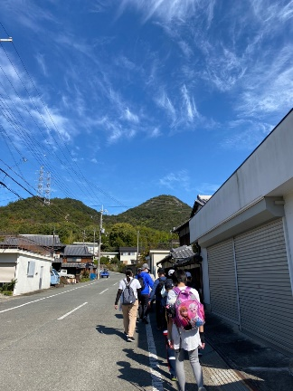

険しい山道も「がんばれ！」、「あと、もうちょっと！」と励まし合いながら頂上を目指しました。
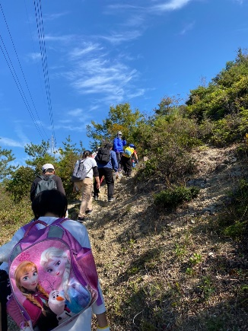

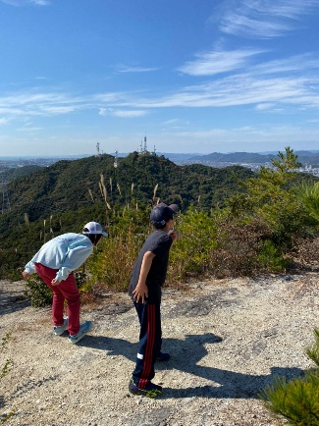

「仁寿山！ついに登れた！」
「山登り最高！」

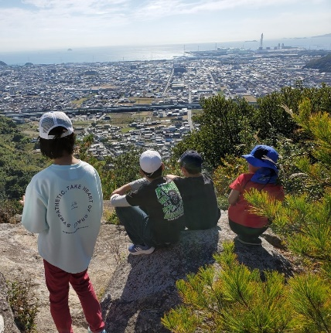

頂上からの景色はとてもきれいでした。
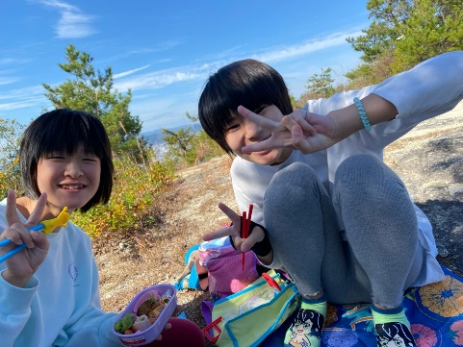

次はどんな山に登るのか！？

山登り隊の活動はつづく…

